  - 
  - La liturgie expliquée aux enfants

L’ÉPIPHANIE DE NOTRE SEIGNEUR

Qu’est-ce que l’« Épiphanie de notre Seigneur »?
Le mot « épiphanie » vient du mot grec qui signifie « manifestation ». Jésus a été révélé à tous en naissant tout simplement. Si nous avions été en vie à cette époque, nous aurions pu tendre la main et toucher Jésus ! Il était réel, et la preuve se trouvait dans sa naissance !

Pourquoi célébrons-nous l’Épiphanie?
L’Épiphanie est la troisième partie de la période de Noël. Au cours de cette période particulière de l’année liturgique, nous commémorons la visite des Rois Mages. Traditionnellement, cette visite est célébrée le 6 janvier.
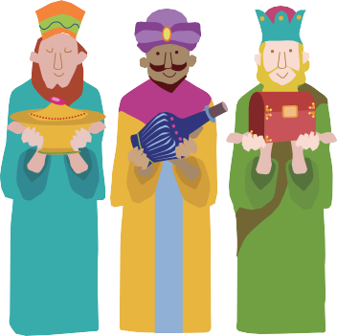
L’Épiphanie nous rappelle également de nombreux autres événements importants de la vie de Jésus. Par exemple, nous nous souvenons du baptême de Jésus, de l’étoile qui a guidé les Mages et, surtout, de sa naissance ! Il se passe certainement beaucoup de choses après Noël !

PARENTS : « Dieu fait chair » est une affirmation difficile à comprendre pour les enfants. Assurez-vous de leur rappeler que Jésus est réel, vivant et qu’il a marché un jour sur la terre pour que tous puissent le voir. Lorsque la Sainte Communion est offerte, assurez-vous que vos enfants y participent avec vous. Expliquez-leur que c’est là que le Christ se manifeste et donne son vrai corps et son vrai sang pour nous.

Copyright © 2016 LCMS Worship. Created by Christopher Thoma. LCMS congregations and schools have permission to reproduce “KIDS in the Divine Service” for their use.lcms.org | 888-THE LCMS

